Информационный меморандум
Полное и краткое наименование: | Открытое акционерное общество «Пинский завод средств малой механизации»  ОАО «СММ»
Адрес (место нахождения): | Брестская обл., Пинский район, г. Пинск, ул. Козубовского,17
Данные о государственной регистрации: | Общество зарегистрировано решением Брестского областного исполнительного комитета от 14.07.2000 года №00427 в Едином государственном регистре юридических лиц и индивидуальных предпринимателей за №200250986
Информация о руководстве организации: | Директор – Рудович Олег Александрович  Главный бухгалтер - Бут-Гусаим Мария Ивановна
Контактные телефоны: | Директор - 8-165-6330-91  Главный бухгалтер - 8-165 63-30-28
- Общая информация об организации:
- История создания предприятия:
ОАО «СММ» был создан приказом Министерства мелиорации и водного хозяйства СССР в 1986 году, как Государственное предприятие «Пинский завод средств малой механизации».
31.01.1994 года предприятие было преобразовано в Открытое акционерное общество «Пинский завод средств малой механизации».
- Основной вид деятельности (вид деятельности, от которого предприятие получает основной объем выручки, доля данного вида деятельности в общем объеме выручки, в %):
Основным видом экономической деятельности является производство машин для строительных, общественных и аналогичных работ, код по ОКЭД 28922, который занимает 48,9% в объеме выручки.
- Прочие виды деятельности, осуществляемые предприятием:
Код ОКЭД | Наименование | Доля в объёме выручки за 2024 год в %
25610 | Обработка металлов и нанесение покрытий на металлы | 0,9
25620 | Обработка металлических изделий и использование основных технологических процессов машиностроения | 14,3

28999 | Производство прочих машин и оборудования специального назначения, не включенных в другие группировки | 7,6
33120 | Ремонт машин и оборудования общего и специального назначения | 4,2
Прочие виды деятельности | Аренда, оптовая торговля | 23,4
- Мощности предприятия, занимаемая доля рынка:
Использование производственных мощностей в 2024 году составило
около 40%.
- Преимущества предприятия (например, выгодное место расположения, наличие сырьевой базы, наличие товаропроводящей сети, собственного автопарка, имеющиеся награды конкурсов, выставок и др.):
Наличие собственного автопарка.
6) Наличие лицензий, патентов, сертификатов:
Лицензия №03130/370  Государственный военно-промышленный комитет Республики Беларусь | На право осуществления деятельности, связанной с продукцией военного назначения
Лицензия №02190/2-17857 Министерство транспорта и коммуникаций Республики Беларусь | На право осуществления деятельности в области автомобильного транспорта
Лицензия №02010/4647 Министерство внутренних дел Республики Беларусь | На право осуществления охранной деятельности
Лицензия №33133/2397-1 Министерство по чрезвычайным ситуациям Республики Беларусь | На право осуществления деятельности в области промышленной безопасности
Лицензия №М/4483 Министерство здравоохранения Республики Беларусь | На право осуществления медицинской деятельности
- Сертификат соответствия №БУ/112 05.04. 091.01 00461 от 17.01.2022 года на соответствие системы менеджмента здоровья и безопасности при профессиональной деятельности (управления охраной труда) производства автогидроподъёмников и экскаваторов-погрузчиков требованиям СТБ 150 45001-2020;
- Сертификат соответствия №БУ/112 05.01. 016.02 00010 от 25.06.2021 года на соответствие системы менеджмента качества проектирования, разработки и производства автогидроподъёмников и экскаваторов-погрузчиков требованиям СТБ 150 9001-2015;

- Патент №1064 на прицепной подъёмник со стволом пантографного типа, дата начала действия - 31.12.2004;
- Патент №1065 на подъёмник монтажный стреловой набазе автомобиля ГАЗ-3302, дата начала действия - 24.03.2005;
- Патент №1066 на подъёмник монтажный стреловой на базе автомобиля МАЗ-5337, дата начала действия - 12.09.2005;
- Патент №1067 на подъёмник монтажный стреловой на базе автомобиля ЗИЛ 5301БО, дата начала действия - 12.09.2005.
- Финансовые показатели хозяйственной деятельности организации:

Показатель | 2022 | 2023 | 2024
Стоимость чистых активов, тыс. руб. | 15100 | 15319 | 15943
Выручка от реализации продукции, работ, услуг, тыс. ру^{б}. | 8125 | 9335 | 8972
Прибыль от реализации продукции, работ, услуг, тыс. ру^{б}. | -83 | -29 | -479
Прибыль чистая, тыс. руб. | +8 | -692 | -508
Рентабельность реализованной продукции, работ, услуг, % | -1 | -0,3 | -5,1
Дебиторская задолженность*, тыс. руб. | 1227 | 611 | 653
Кредиторская задолженность*, тыс. руб. | 1582 | 1249 | 1271
Средняя заработная плата, руб. | 871 | 1217,9 | 1308,5
- Дебиторскую и кредиторскую задолженность показать по состоянию на 01.01.2023, на 01.01.2024 и 01.01.2025 г.
Коэффициенты платежеспособности | Значение коэффициента на 01.01.2025 | Значение  коэффициента  нормативное
Коэффициент текущей ликвидности | 5,47 | >1.3
Коэффициент обеспеченности собственными | 0,81 | >0.2
оборотными средствами
Коэффициент обеспеченности обязательств активами | 0,07 | <0.85
- Укрупненная номенклатура производимой продукции, работ, оказываемых услуг (в укрупненной номенклатуре показать не более 10
видов):

Наименование продукции | Характеристика | Фотография
Автогидроподъемники из высокопрочной стали | Высота подъема – 18 м  Грузоподъемность люльки – 250 кг | 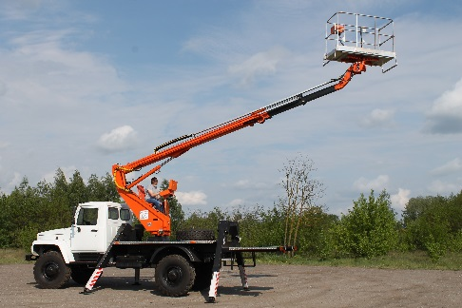
Автогидроподъемники коленчатые | Высота подъема – 28 м  Грузоподъемность люльки – 250 кг | 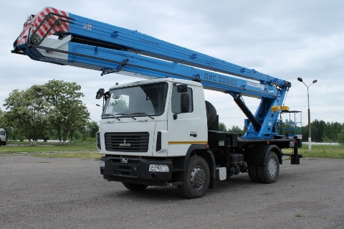
Автогидроподъемники телескопические | Высота подъема – 18 м  Грузоподъемность люльки – 250 кг | 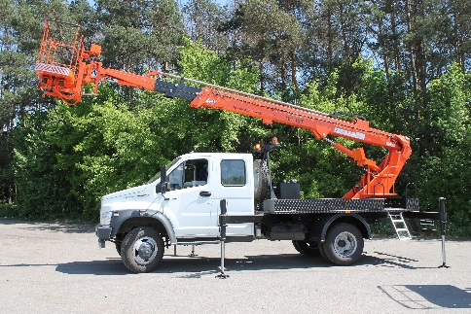
Автогидроподъёмник коленчато-телескопический | Высота подъема – 22 м  Грузоподъемность люльки – 250 кг | 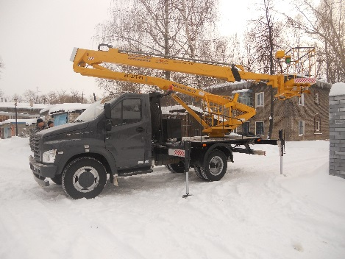
Погрузчик телескопический  ПТ-3010 | Высота подъема – 9,9 м  Грузоподъемность – 3000 кг | 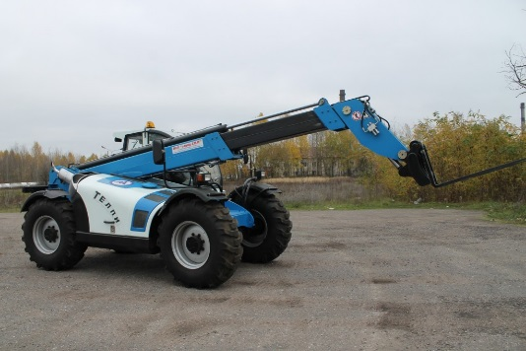
Экскаваторы | Грузоподъемность погрузочного оборудования – 1000 кг  Вместимость ковша – 0,28 м³ | 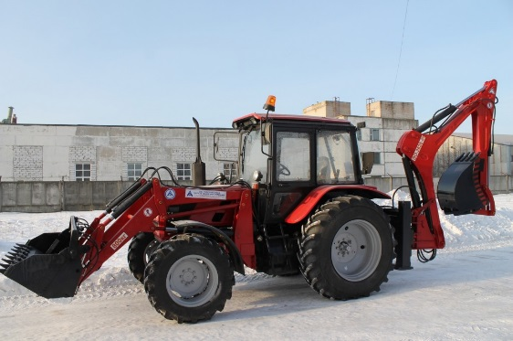

IV. Реализуемые (либо реализованные за последние 3 года) инвестиционные проекты с указанием их стоимости, объемов освоенных инвестиций, сведений о внедренных новых технологиях, оборудовании, увеличении объемов производства, расширении ассортимента и т.д., обеспечиваемых внедрением новых технологий и оборудования):
Название  проекта | Название  района,  населенного  пункта | Производственн ая мощность | Стоимость  проекта | Срок вода в эксплуатацию | Создано рабочих мест
Установка ТВЧ индукционного типа УИН-А- 100-8-50-4/П1-2 | ОАО «УПНР», РБ |  | 54501 руб. | 2023
Печь закалочная | ОДО  «Интерметконтракт»,  РБ |  | 77820 руб. | 2023
Программа для автоматизированного учета затрат на производство на базе программного продукта «1С ERP: Управление предприятием 2 для Беларуси» | ООО «СмартЭксперт Плюс», РБ |  | 45000 руб. | 2023

Планируемые к реализации инвестиционные проекты
(наименование проектов, общая стоимость каждого, источники
финансирования, ожидаемый эффект):
№ | Наименование  мероприятия | Характеристика  мероприятий | Результаты внедрения | Стоимость, руб. без НДС
1. | Приобретение горизонтально-токарного обрабатывающего центра | Замена физически и морально устаревшего оборудования | Уменьшение времени на технологическую операцию, повышение качества выпускаемой продукции | 620 000
2. | Приобретение установки лазерной резки металла | Замена физически и морально устаревшего оборудования | Уменьшение времени на технологическую операцию, повышение качества выпускаемой продукции | 230 000
4. | Внедрение «1С ERP: Управление предприятием 2 для Беларуси» | Внедрение автоматического учета затрат на производстве | Сокращение затрат на производство продукции, уменьшение сроков выполнения заказа | 60 000
5. | Затраты на содержание основных фондов (строительные работы) | Текущий ремонт кровли и заделка панельных стыков производственного корпуса | Улучшение условий труда, микроклимат | 60 000
 | ИТОГО |  |  | 970 000

- Структура реализации товаров (работ, услуг):
Структура (в %) | 2022 | 2023 | 2024
Внутренний рынок | 45,9 | 62,6 | 62,5
Внешний рынок | 54,1 | 37,4 | 37,5
Итого | 100 | 100 | 100
Основные рынки сбыта продукции (указать страны):
ОАО «СММ» экспортирует свою продукцию в Российскую Федерацию, Республику Казахстан, Республику Азербайджан, Республики Средней Азии.
- Информация о земельных участках, находящихся в пользовании,

аренде:
Место нахождения участка | Площадь,  га | Право  (постоянное/врем  енное  пользование (срок), аренда, в собственности) | Госакт или свидетельство (удостоверение)о государственной регистрации (дата и № )
Республика Беларусь, г. Пинск, ул. Козубовского,17 | 9,0076 га | Постоянное  пользование | №144500000006000020
- Информация об объектах недвижимого имущества (капитальных строениях (здания, сооружения), изолированных помещениях и машиноместах):
Фото | Наименование (назначение),  место нахождения | Год  постройки | Площадь, м² | Площадь, сдаваемая в аренду, м²,  срок действия договора аренды
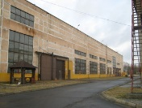 | Производственный корпус  г.Пинск ,  ул. Козубовского, 17  свидетельство №130/218-5078 от 23.08.2010г. | 1985 | 23130,5
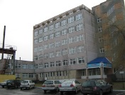 | Административно- бытовой корпус  г.Пинск, ул. Козубовского, 17 | 1985 | 4818
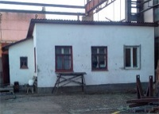 | Бытовка рабочих склада металла  г.Пинск, ул. Козубовского, 17  свидетельство №130/917-2563 от 23.12.2009г. | 2001 | 23,6
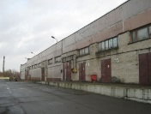 | Центральный склад г.Пинск, ул. Козубовского, 17 | 1986 | 2710
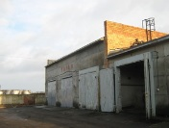 | Гараж  г.Пинск, ул. Козубовского, 17 | 1988 | 850
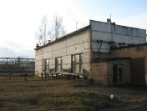 | Блок вспомогательных помещений г.Пинск, ул. Козубовского, 17 | 1985 | 210

- Информация о машинах и оборудовании:

Наименование  оборудования | Кол-во  единиц | Предназначение (место в технологическом процессе) | Год ввода в эксаплуа-тацию | Состояние  (процент  износа)
Токарные станки | 52 |  | 1985-2019 | 85%
Расточные станки | 8 |  | 1985-2019 | 85%
Сверлильные станки | 25 |  | 1985-2019 | 85%
Фрезерные станки | 15 |  | 1985-2019 | 85%
Зубообрабатывающие  станки | 2 |  | 1985-2019 | 85%
Шлифовальные станки | 9 |  | 1985-2019 | 85%
Строгальные станки | 2 |  | 1985-2019 | 85%
Долбежные станки | 2 |  | 1985-2019 | 85%
Отрезные станки | 9 |  | 1985-2019 | 85%
Кузнечно-прессовое оборудование | 34 |  | 1985-2019 | 85%
Термическое оборудование | 6 |  | 1985-2019 | 85%
Газопламенная обработка | 4 |  | 1985-2019 | 85%
Нанесение металло-покрытий (линий) | 1 |  | 1985-2019 | 85%
Сварочное оборудование | 51 |  | 1985-2019 | 85%
Окрасочная камера | 1 |  | 1985-2019 | 85%
Дробеструйная камера | 1 |  | 1985-2019 | 85%
Грузоподъёмное оборудование | 52 |  | 1985-2019 | 85%
Прочее оборудование и приспособления | 58 |  | 1985-2019 | 85%
Всего: 332

